
ปริศนาสนุกนึก
หน่วยการเรียนรู้ที่ ๖
เมืองไทยเมืองทอง
แผนการจัดการเรียนรู้ที่ ๕


ชั้นประถมศึกษาปีที่ ๒ เวลา ๑ ชั่วโมง
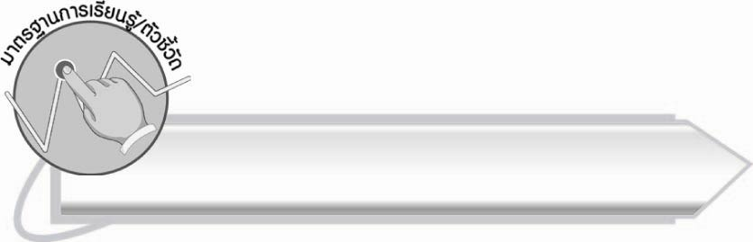
มาตรฐานการเรียนรู้/ตัวชี้วัด

มาตรฐานการเรียนรู้
มาตรฐาน ท ๕.๑ เข้าใจและแสดงความคิดเห็น วิจารณ์วรรณคดีและวรรณกรรมไทย อย่างเห็นคุณค่าและนำมาประยุกต์ใช้ในชีวิตจริง
ตัวชี้วัด
ท ๕.๑ ป. ๒/๑ ระบุข้อคิดที่ได้จากการอ่านหรือฟังวรรณกรรมสำหรับเด็กเพื่อนำไปใช้ในชีวิตประจำวัน

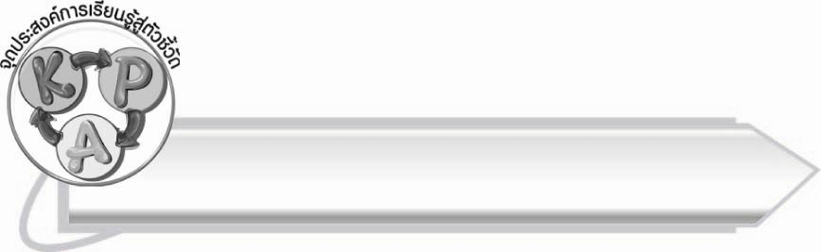
จุดประสงค์การเรียนรู้สู่ตัวชี้วัด

๑. อธิบายถึงคุณค่าของการเล่นปริศนาคำทาย (K)
๒. นำปริศนาคำทายมาเล่นและตอบปริศนาคำทายได้ (P)
๓. เห็นความสำคัญของปริศนาคำทายที่เป็นวัฒนธรรมของภาษาของไทย (A)

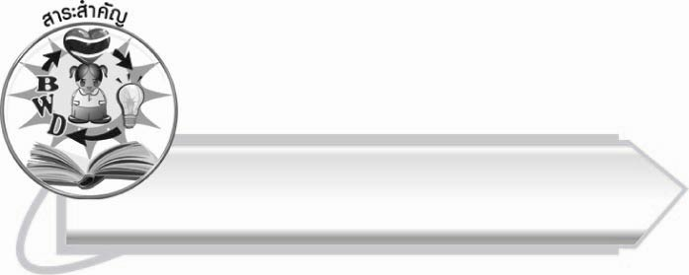
สาระสำคัญ
ปริศนาคำทายช่วยพัฒนาความคิดในด้านต่าง ๆ โดยเฉพาะการคิดวิเคราะห์
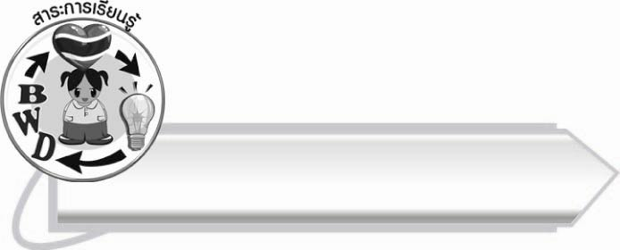
สาระการเรียนรู้

ปริศนาคำทาย



สมรรถนะสำคัญของผู้เรียน

๑. ความสามารถในการสื่อสาร
- ทักษะการอ่าน
- ทักษะการเขียน
- ทักษะการฟัง การดู และการพูด
๒. ความสามารถในการคิด
- การให้เหตุผล
- การวิเคราะห์
- การสังเคราะห์
- การสรุปความรู้
๓. ความสามารถในการแก้ปัญหา
๔. ความสามารถในการใช้ทักษะชีวิต


คุณลักษณะอันพึงประสงค์

รักความเป็นไทย
ตัวชี้วัดที่ ๗.๑ ภาคภูมิใจในขนบธรรมเนียมประเพณี ศิลปะ วัฒนธรรมไทย
และมีความกตัญญูกตเวที


ชิ้นงานหรือภาระงาน (หลักฐาน ร่องรอยแสดงความรู้)

-

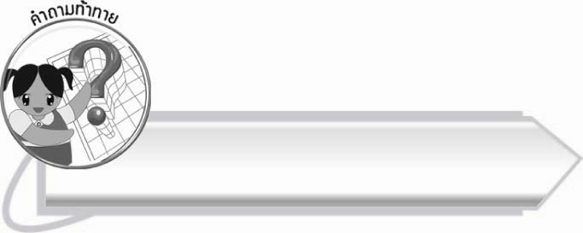
คำถามท้าทาย

การเล่นปริศนาคำทายสะท้อนถึงความเป็นไทยอะไรบ้าง

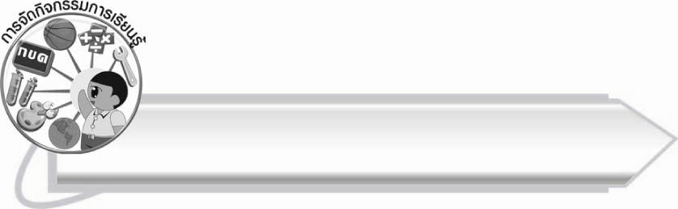
การจัดกิจกรรมการเรียนรู้

- ให้นักเรียนร้องเพลง จากแผนภูมิที่ครูติดบนกระดานตามครู ดังนี้
มาพวกเรามา เล่นปริศนาคำทาย
มาร่วมไขข้อข้องใจ มาร่วมไขข้อข้องใจ
มาเร็วไวเล่นทายตอบกัน มาเร็วไวเล่นทายตอบกัน
(กัณฐิกา พราหมณโชติ)

- ให้นักเรียนและครูร่วมกันสนทนาเกี่ยวกับเพลง โดยให้นักเรียนตอบคำถาม ดังนี้
- การเล่นปริศนาคำทายมีประโยชน์อย่างไร (ตัวอย่างคำตอบ ฝึกให้คิดวิเคราะห์
ฝึกการใช้ภาษา ใช้เวลาว่างให้เกิดประโยชน์ ได้รับความสนุกสนาน)
- ให้นักเรียนอ่านออกเสียงบทอ่านเรื่อง เมืองไทยเมืองทอง ตั้งแต่ “ปริศนาคำทาย...” จนถึง “...หอมอร่อยน่ากิน”
- ให้นักเรียนและครูร่วมกันสนทนาเกี่ยวกับลักษณะของปริศนาคำทาย

- ให้นักเรียนแบ่งกลุ่ม ๔ – ๕ กลุ่ม แข่งขันทายปริศนา โดยครูเป็นผู้ทาย กลุ่มใดยกมือขอตอบ
ก่อนและตอบได้ถูกต้อง จะได้คะแนนปริศนาละ ๒ คะแนน (ครูจะทำเป็นตัวการ์ตูนหรือดอกไม้มาให้นักเรียนแทนคะแนนก็ได้) กลุ่มใดได้คะแนนมากที่สุดจะเป็นฝ่ายชนะ
ปริศนาคำทายที่ครูเตรียมไว้ เช่น
อะไรเอ่ย เขียวเหมือนพระอินทร์ บินมาเหมือนนก มีศรปักอก นกก็ไม่ใช่
(แมลงทับ)
อะไรเอ่ย คุดคู้อยู่ในถ้ำ นอนคว่ำหัวเข่าชี้ (จิ้งหรีด)
อะไรเอ่ย ไม้อันน้อย คนตั้งร้อย เกาะไม่หัก (รังผึ้ง)
อะไรเอ่ย สาวน้อยนุ่งผ้าลาย ผูกคอตายใต้ต้นไม้เอน (ดักแด้)
อะไรเอ่ย เอวบางบาง ขึ้นต้นยางสูงลิบ (มดแดง)
อะไรเอ่ย เขียวชอุ่มพุ่มไสว ไม่มีใบมีแต่เม็ด (ฝน)
อะไรเอ่ย กะลาซีกเดียว ลอยข้ามทะเลได้ (พระจันทร์)
อะไรเอ่ย สูงเทียมฟ้า ต่ำกว่าหญ้านิดเดียว (ภูเขา)
อะไรเอ่ย ใหญ่แสนใหญ่ ตกเท่าไรไม่ดัง (พระอาทิตย์,พระจันทร์)
- ให้นักเรียนกลุ่มเดิมคิดคำคล้องจองนำมาแต่งปริศนาคำทาย แล้วออกมาถามให้เพื่อน
ช่วยกันตอบ หรือค้นคว้าหาปริศนาคำทายมาเล่นกับเพื่อน ๆ
- ให้นักเรียนทำกิจกรรมเสริมการเรียนรู้ โดยอ่านปริศนาคำทาย พิจารณาข้อความให้เข้าใจ
แล้วทายคำให้ถูกต้อง
- ให้นักเรียนและครูร่วมกันสรุปความรู้ ดังนี้
๏ ปริศนาคำทายช่วยพัฒนาความคิดในด้านต่าง ๆ โดยเฉพาะการคิดวิเคราะห์
- ให้นักเรียนร่วมกันแสดงความคิดเห็น โดยครูใช้คำถามท้าทาย ดังนี้
๏ การเล่นปริศนาคำทายสะท้อนถึงความเป็นไทยอะไรบ้าง

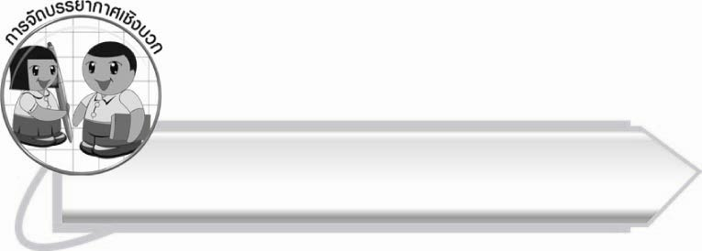
การจัดบรรยากาศเชิงบวก

ให้นักเรียนได้แสดงออกอย่างเต็มที่ ทำกิจกรรมอย่างสนุกสนาน ครูคอยดูแลให้นักเรียนทุกคนร่วมกิจกรรมและมีปฏิสัมพันธ์ที่ดีกับเพื่อน ๆ

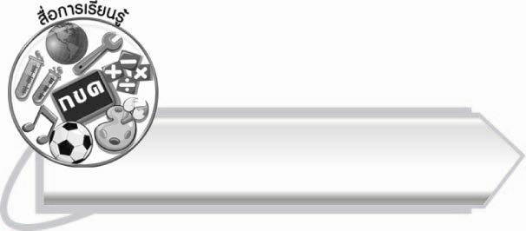
สื่อการเรียนรู้

- แผนภูมิเพลง
- แถบประโยคปริศนาคำทาย
- ตัวการ์ตูนหรือดอกไม้แทนการให้คะแนน

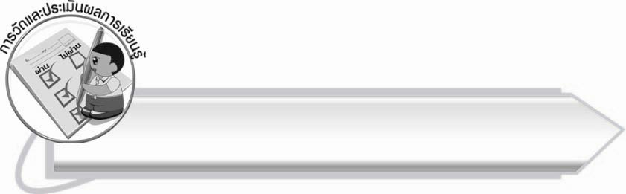
การวัดและประเมินผลการเรียนรู้

๑. วิธีการวัดและประเมินผล
๑.๑ สังเกตพฤติกรรมของนักเรียนในการเข้าร่วมกิจกรรม
๑.๒ สังเกตพฤติกรรมของนักเรียนในการเข้าร่วมกิจกรรมกลุ่ม
๒. เครื่องมือ
๒.๑ แบบสังเกตพฤติกรรมการเข้าร่วมกิจกรรม
๒.๒ แบบสังเกตพฤติกรรมการเข้าร่วมกิจกรรมกลุ่ม
๓. เกณฑ์การประเมิน
๓.๑ การประเมินพฤติกรรมการเข้าร่วมกิจกรรม
ผ่านตั้งแต่ ๒ รายการ ถือว่า ผ่าน
ผ่าน ๑ รายการ ถือว่า ไม่ผ่าน
๓.๒ การประเมินพฤติกรรมการเข้าร่วมกิจกรรมกลุ่ม
คะแนน ๙ – ๑๐ ระดับ ดีมาก
คะแนน ๗ – ๘ ระดับ ดี
คะแนน ๕ – ๖ ระดับ พอใช้
คะแนน ๐ – ๔ ระดับ ควรปรับปรุง

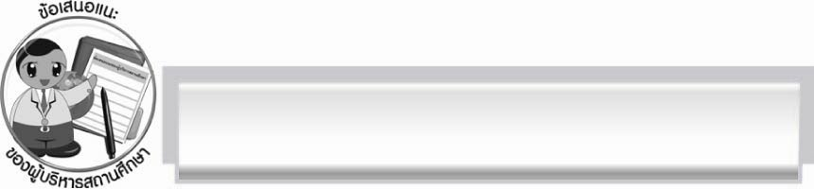
ข้อเสนอแนะของผู้บริหารสถานศึกษา
______________________________________________________________________________
______________________________________________________________________________
____________________________________________________ __________________________
______________________________________________________________________________
______________________________________________________________________________
______________________________________________________________________________
______________________________________________________________________________
______________________________________________________________________________
______________________________________________________________________________
______________________________________________________________________________
______________________________________________________________________________
______________________________________________________________________________
______________________________________________________________________________
______________________________________________________________________________
______________________________________________________________________________
______________________________________________________________________________
______________________________________________________________________________
______________________________________________________________________________
______________________________________________________________________________
______________________________________________________________________________
______________________________________________________________________________
______________________________________________________________________________
______________________________________________________________________________
______________________________________________________________________________

ลงชื่อ_________________________ (ผู้บริหารสถานศึกษา)
(_________________________)
________/________/_______

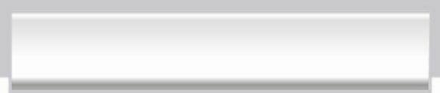
บันทึกหลังการสอน

ผลการจัดการเรียนการสอน

______________________________________________________________________________
______________________________________________________________________________
______________________________________________________________________________
______________________________________________________________________________
______________________________________________________________________________
______________________________________________________________________________

ปัญหา/อุปสรรค

______________________________________________________________________________
______________________________________________________________________________
______________________________________________________________________________
______________________________________________________________________________
______________________________________________________________________________
______________________________________________________________________________

แนวทางแก้ไข

______________________________________________________________________________
______________________________________________________________________________
______________________________________________________________________________
______________________________________________________________________________
______________________________________________________________________________
______________________________________________________________________________

ลงชื่อ__________________________ (ผู้บันทึก)
(_________________________)
________/________/_______

